
MODUL PERKULIAHAN
Data Warehouse
Sifat Alamiah Hirarkis (The Nature of Hierrachies Model), Case Study: Retail Sales Hierarchy, Case Study: Sales And Capacity Planning Analysist, DW System Model, Case Study: A Location Specifc Calender

 | Fakultas | Program Studi | Tatap Muka | Kode MK | Disusun Oleh
 | Ilmu Komputer | Sistem Informasi | 09 | W181720001 | BS

Abstract | Kompetensi
Mahasiswa mampu menganalisa permasalahan nyata dan penyelesaiannya menggunakan DW, mampu memahami konsep pemodelan berbasis hirarkis, mampu mengidentfikasi kasus-kasus dunia nyata pada konsep pemodelan hirarkis | Mahasiswa mampu menganalisa permasalahan nyata dan penyelesaiannya menggunakan DW, mampu memahami konsep pemodelan berbasis hirarkis, mampu mengidentfikasi kasus-kasus dunia nyata pada konsep pemodelan hirarkis

Apakah Yang Dimaksud Dengan Basis Data Model Hirarki?

Database merupakan sekumpulan informasi yang saling berkaitan pada suatu subjek tertentu pada tujuan tertentu pula. Database banyak digunakan di dalam kegiatan manusia, karena database digunakan sebagai sarana pengolahan data.

Model database merupakan suatu konsep yang terintegrasi dalam menggambarkan hubungan (relationships) antar data dan batasan-batasan (constraint) data dalam suatu sistem database. Mode database terdapat tiga jenis, yaitu :
- Model database hirarki (Hierarchical Database Model)
- Model database jaringan (Network Database Model)
- Model database relasi (Relational Database Model)

Model database hirarki dan jaringan merupakan model database yang tidak banyak lagi dipakai saat ini, karena adanya berbagai kelemahan dan hanya cocok untuk struktur hirarki dan jaringan saja. Artinya tidak mengakomodir untuk berbagai macam jenis persoalan dalam suatu sistem database. Yang paling banyak dipakai saat ini adalah model database relasi, karena mampu mengakomodir berbagai permasalahan dalam sistem database. Berikut keterangan tentang model database ini.

Model Database Hirarki (Hierarchical Database Model)
Model database hirarki ini pertama kali dipublikasikan pada tahun 1992. Model ini merupakan mode tertua dan paling sederhana dari model database lainnya.

Model database hirarki disebut juga model pohon, karena hubungan antar simpul digambarkan seperti struktur pohon (tree-stuctured) yang dibalik dengan pola hubungan orangtua-anak (parent-child).

Simpul yang paling atas disebut akar (root) dan paling bawah disebut daun. Setiap simpul digambarkan dengan lingkaran atau kotak. Simpul yang berada di atas simpul lainnya disebut orang tua, sedangkan yang berada di bawahnya di sebut anak, dimana seorang orang tua bisa mempunyai satu anak (jenis hubungan satu ke satu, one to one) atau mempunyai beberapa anak (jenis hubungan satu ke banyak, one to many). Tapi satu anak hanya boleh punya satu orang tua (jenis hubungan satu ke satu, one to one). Untuk jelasnya dapat dilihat pada gambar berikut :
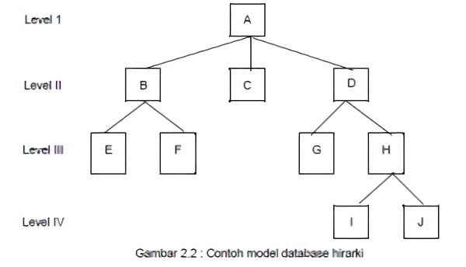

Pada gambar diatas, simpul A disebut akar dan juga bertindak sebagai orang tua dengan anak simpul A, B dan C. Simpul E, F, I dan J disebut daun, dimana E dan F merupakan anak dari simpul B serta simpul I dan J merupakan anak dari simpul H.

Dalam aplikasi nyatanya, dapat anda lihat dalam hubungan antara dosen dengan matakuliah yang diasuh serta mahasiswanya. Perhatikan gambar berikut :

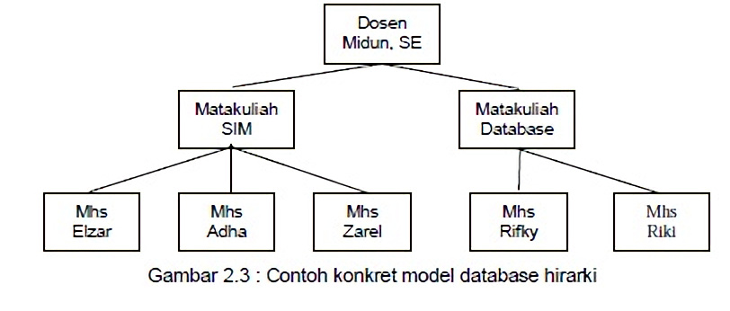

Tingkatan Data Dalam Sebuah Hirarki
Bit
Adalah suatu sistem angka biner yang terdiri atas dua macam nilai saja, yaitu 0 dan 1. Sistem angka biner merupakan dasar dasar yang dapat digunakan untuk komunikasi antara manusia dan mesin (komputer) yang merupakan sekumpulan komponen elektronik dan hanya dapat membedakan dua keadaan saja (on dan off). Jadi bit adalah unit terkecil dari pembentuk data.

Byte
Adalah bagian terkecil yang dapat dialamatkan dalam memori. Byte merupakan sekumpulan bit yang secara konvensional terdiri atas kombinasi delapan bit. Satu byte digunakan untuk mengkodekan satu buah karakter dalam memori. Contoh: Kode Ascii untuk J ialah 10101010. Jadi byte adalah kumpulan bit yang membentuk satu karakter (huruf, angka, atau tanda). Dengan kombinasi 8 bit, dapat diperoleh 256 karakter (= 2 pangkat 8).

Field
Atau kolom adalah unit terkecil yang disebut data. Field merupakan sekumpulan byte yang mempunyai makna. Contoh: Joni yang merupakan field nama. Jadi field ibarat kumpulan karakter yang membentuk suatu kata.

Record
Atau baris adalah kumpulan item yang secara logic saling berhubungan. Setiap record dapat dikenali oleh sesuatu yang mengenalinya, yaitu field kunci. Gambar 1 merupakan contoh dari record. Jadi record ibarat kumpulan kata yang membentuk satu kalimat yang berarti, misal gambar 1 mewakili kalimat: Joni memenmpuh mata kuliah MIS (kode IS101) dengan nilai A.
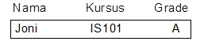

File
Atau tabel adalah kumpulan record yang sejenis dan secara logic berhubungan. Pembuatan dan pemeliharaan file adalah faktor yang sangat penting dalam sistem informasi manajemen yang memakai komputer. Jadi tabel ibarat kumpulan baris/record yang membentuk satu tabel yang berarti, misal gambar 2 mewakili tabel nilai mata kuliah MIS.
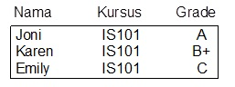

Database
Merupakan kumpulan file-file yang berhubungan secara logis dan digunakan secara rutin pada operasi-operasi sistem informasi manajemen. Semua database umumnya berisi elemen-elemen data yang disusun ke dalam file-file yang diorganisasikan berdasarkan sebuah skema atau struktur tertentu, tersimpan di hardware komputer dan dengan software untuk melakukan manipulasi data untuk kegunaan tertentu. Jadi, suatu database adalah menunjukkan suatu kumpulan tabel yang dipakai dalam suatu lingkup perusahaan atau instansi untuk tujuan tertentu. Contoh suatu database adalah database akademik yang berisi file-file: mahasiswa, dosen, kurikulum, dan jadwal yang diperlukan untuk mendukung operasi sistim informasi akademik. Contoh suatu database sederhana ditunjukkan oleh gambar pada bagian e.
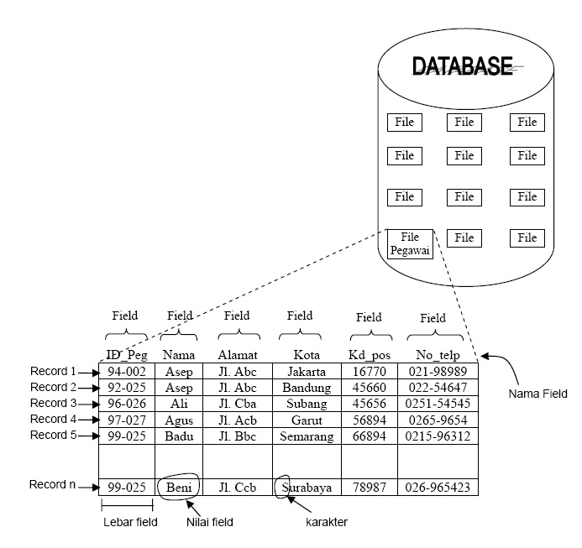

Urutannya
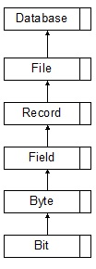

Model Database Hirarki
Pengerjaan sistem manajemen database, dengan struktur kelompok data, sub-kelompok data, dan sub-kelompok yang lebih kecil lagi. Model database ini populer karena bekerja sangat baik dengan sistem pemrosesan transaksi, dan aplikasi informasi akuntansi serupa. Model database ini memanfaatkan sumber daya komputer secara efisien, namun saat manajer hanya menginginkan sedikit catatan tertentu dari sejumlah besar data dalam database, model database ini kurang efisien.

Hirarki Model
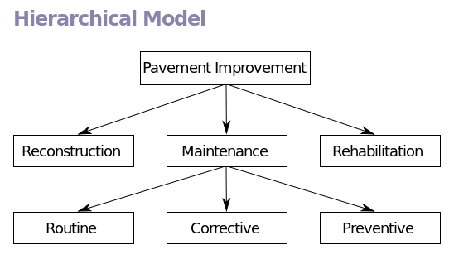
Model Hierarchial Model (model hirarki) dirancang dengan hubungan yang terstruktur sehingga memungkinkan dan mempermudah akses terhadap suatu data, memiliki kemampuan untuk menemukan dan memelihara relasi antar kelompok data.

Model database hirarki disebut juga model pohon, karena hubungan antar simpul digambarkan seperti struktur pohon (tree-structured) yang dibalik dengan pola hubungan orang tua-anak (parent – child). Simpul yang paling atas disebut akar (root) dan paling bawah disebut daun. Setiap simpul digambarkan dengan lingkaran atau kotak. Simpul yang berada di atas simpul lainnya disebut orang tua, sedangkan yang berada dibawahnya di sebut anak, dimana seorang orang tua bisa mempunyai satu anak (jenis hubungan satu ke satu, one to one) atau mempunya beberapa anak (jenis hubungan satu ke banyak, one to many). Tapi satu anak hanya boleh punya satu orang tua (jenis hubungan satu ke satu, one to one).

Hirarki juga merupakan abstraksi struktur suatu sistem yang mempelajari fungsi interaksi antara komponen dan juga dampak-dampaknya pada sistem. Abstraksi ini mempunyai bentuk saling berkaitan, tersusun dan suatu puncak atau sasaran utama (ultimate goal) turun ke sub-sub tujuan tersebut, lain kepelaku (aktor) yang memberi dorongan, turun ketujuan-tujuan pelaku, kemudian kebijakan-kebijakan, strategi-strategi tersebut. Dengan demikian hirarki adalah sistem yang tingkatan-tingkatan (level) keputusannya berstratifikasi dengan beberapa elemen keputusan pada setiap tingkatan keputusan.

Jenis Model Hirarki (Hierarchical Model)
Secara umum hirarki dapat dibagi dua jenis (Bambang Permadi, AHP Pusat Antar Universitas – Studi Ekonomi, Ul, Jakarta, 1992, hal.3), yaitu:
- Hirarki Struktural, menguraikan masalah yang kompleks diuraikan menjadi bagian-bagiannya atau elemen-elemennya menurut ciri atau besaran tententu sepenti jumlah, bentuk, ukuran atau warna.
- Hirarki Fungsional, menguraikan masalah yang kompleks menjadi bagian-bagiannya sesuai hubungan essensialnya, misalnya masalah pemilihan pemimpin dapat diuraikan menjadi tujuan utama yaitu mencari pemimpin, kriteria pemimpin yang sesuai dan alternatif pemimpin-pemimpin yang memenuhi syarat.

Penyusunan hirarki atau struktur keputusan dilakukan untuk menggambarkan elemen sistem atau alternatif keputusan yang teridentifikasi.

Keuntungan dan Kerugian Model Hirarki (Hirarchical Model)
- Keuntungan
- Secara konseptual sederhana
Konsep adalah kategori-kategori yang mengelompokkan objek, kejadian, karakteristik berdasarkan properti umum (Zacks & tversky, 2001). Konsep adalah elemen dari kognisi yang membantu menyederhanakan dan meringkas informasi (Hahn & Ramscar, 2001); Medin, 2000). Bayangkan sebuah dunia di mana kita tak punya konsep. Kita harus melihat sesuatu objek sebagai sesuatu yang unik dan tidak akan bias membuat generalisasi. Apabila kita tidak punya konsep, kita akan kesulitan merumuskan problem yang sepele dan bahkan tak bisa memecahkannya.

- Keamanan basis data
Keamanan database adalah suatu cara untuk melindungi database dari ancaman, baik dalam bentuk kesengajaan atau pun bukan. Ancaman adalah segala situasi atau kejadian baik secara sengaja maupun tidak yang bersifat merugikan dan mempengaruhi system serta secara konsekuensi terhadap perusahaan/organisasi yang memiliki system database.Keamanan database tidak hanya berkenaan dengan data yang ada pada database saja, tetapi juga meliputi bagian lain dari system database, yang tentunya dapat mempengaruhi database tersebut. Hal ini berarti keamanan database mencakup perangkat keras, perangkat lunak, orang dan data.

- Kebebasan data
Ada 2 jenis data kebebasan data :
  - Logical Data Independence (kebebasan data secara logika): perlindungan dari perubahan struktur logika suatu data. Logical data independence menunjuk kepada kekebalan dari skema eksternal untuk perubahan- perubahan dalam skema konseptual. Perubahan skema konseptual, seperti: memungkinkan penambahan atau penghapusan entiti, atribut atau relationship tanpa harus mengganti skema eksternal atau harus menulis kembali program aplikasi yang sudah ada.
  - Physical Data Independence (kebebasan data secara fisik): perlindungan dari perubahan struktur fisik suatu data. Physical data independence menunjuk kepada kekebalan dari skema konseptual untuk perubahan-perubahan dalam skema internal. Perubahan skema internal, seperti: penggunaan organisasi file atau struktur penyimpanan yang berbeda, penggunaan media penyimpanan yang berbeda, perubahan algoritma indeks atau hashing tanpa harus mengganti/merubah konseptual atau skema eksternal.

- Integritas basis data
Pengertian integritas data secara luas mengacu pada kepercayaan dari sumber daya suatu sistem. Integritas data sangat penting karena dapat memastikan keakuratan, konsistensi, aksesibilitasi, dan kualitas tinggi dari sebuah data, sehingga sangat penting untuk mengikuti aturan pengintegritasan suatu data. Data yang mempunyai integritas identik di pertahankan selama operasi apapun (seperti bisnis transfer, penyimpanan, atau pengambilan). Secara sederhana dalam istilah bisnis, integritas data adalah jaminan bahwa data konsisten dan bersertifikat.

- Basis data skala besar lebih efisien
Prinsip utama Data Base adalah pengaturan data dengan tujuan utama fleksibelitas dan kecepatan pada saat pengambilan data kembali. Adapun ciri-ciri basis data diantaranya adalah sebagai berikut :
  - Efisiensi meliputi kecepatan, ukuran, dan ketepatan
  - Data dalam jumlah besar.
  - Berbagi Pakai (dipakai bersama sama/Sharebility).
  - Mengurangi bahkan menghilangkan terjadinya duplikasi dan ketidakkonsistenan data.
  - Database bisa dikatakan sebagai suatu kumpulan dari data yang tersimpan dan diatur atau diorganisasikan sehingga data tersebut bisa diambil atau dicari dengan mudah dan efisien.

- Kerugian
Model ini memiliki banyak masalah yang menahannya sekarang bahwa kita memerlukan hubungan yang lebih canggih. Hal ini membutuhkan data yang akan berulang-ulang disimpan di berbagai entitas yang berbeda. Database bisa sangat lambat ketika mencari informasi tentang entitas yang lebih rendah. Kita tidak lagi menggunakan linear media penyimpanan data seperti kaset sehingga keuntungan yang nol.
Mencari data membutuhkan DBMS untuk menjalankan melalui model keseluruhan dari atas ke bawah sampai informasi yang diperlukan ditemukan, membuat pertanyaan sangat lambat. Hanya dapat model satu ke banyak hubungan, banyak banyak hubungan yang tidak didukung. Manipulasi pintar dari model yang diperlukan untuk membuat banyak hubungan.

Daftar Pustaka
- Kimbal, Ralph, 2000, The Data Warehouse Lifecycle Toolkit, New York- USA, Jhon Wiley & Sons, Inc
- Todman, Chris.,Designing A Data warehouse, Prentice-Hall, Inc., USA, 2001
- Chuck-Ballard, Dirk-Herreman, Don-Schau, Rhonda-Bell, Eunsaeng-Kim, Ann-Valencic, Data Modeling Techniques for Data Warehousing,IBM, 1998

